Абонентские аудио устройства.
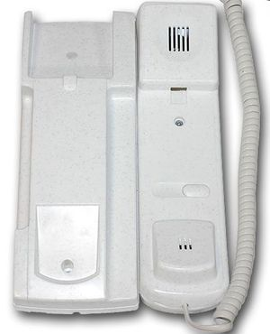

ТКП-01

Описание:
- дуплексная связь;
- кнопка открывания замка,
- без отключения звука.

Стоимость трубки – 500р.

Подключение к системе и установка – 500р.

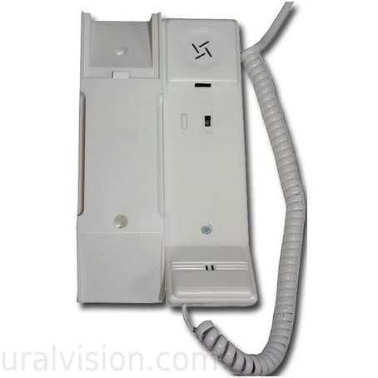
ТКП-05М
Описание:
      - дуплексная связь;
      - кнопка отпирания замка;
      - отключение звука;

Стоимость трубки – 750р.

Подключение к системе и установка – 500р.

ТКП-06М

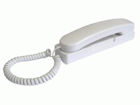
Описание:
- дуплексная связь;
- кнопка отпирания замка;
- отключение звука.

Стоимость трубки – 830р.

Подключение к системе и установка – 500р

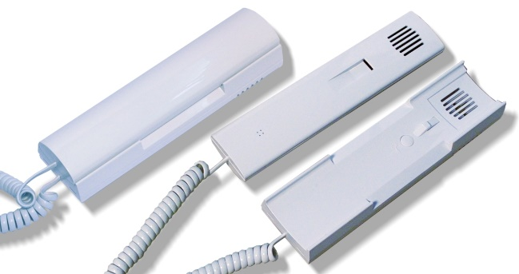
КМ-2
Описание:
- дуплексная связь;
- кнопка отпирания замка;
- без отключения звука.

Стоимость трубки – 650р.

Подключение к системе и установка – 500р

КС
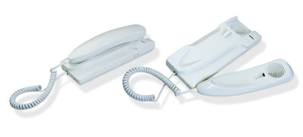
Описание:
  - дуплексная связь;
  - кнопка отпирания замка;
  - регулировка громкости вызова
  - (громкий сигнал, тихий, сигнал отключен);
  - светодиодная индикация сигнала вызова

Стоимость трубки – 1050р.

Подключение к системе и установка – 500р

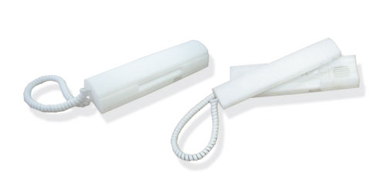
КМ-2НО
Описание:
  - дуплексная связь;
  - кнопка отпирания замка;
  - отключение звука.

Стоимость трубки – 870р.

Подключение к системе и установка – 500р

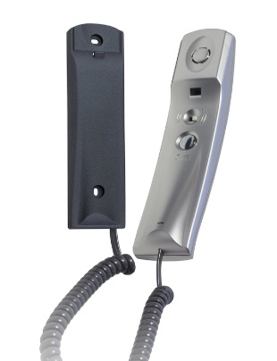
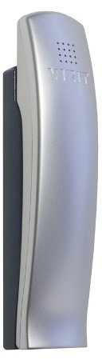
УКП-7М
Описание:
          - дуплексная связь;
          - ступенчатая регулировка громкости вызова;
          - кнопка отпирания замка;

Стоимость трубки – 1100р.

Подключение к системе и установка – 500р.

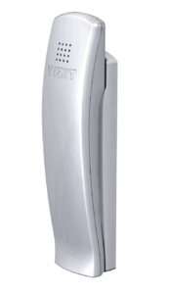
УКП-7
Описание:
- дуплексная связь;
- ступенчатая регулировка громкости вызова;
- кнопка отпирания замка;

Стоимость трубки – 990р.

Подключение к системе и установка – 500р.

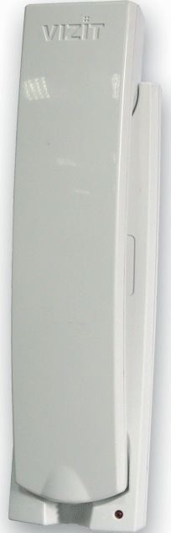
УКП-12
Описание:
- дуплексная связь;
- кнопка отпирания замка;
- отключение звука;

Стоимость трубки – 1200р.

Подключение к системе и установка – 500р

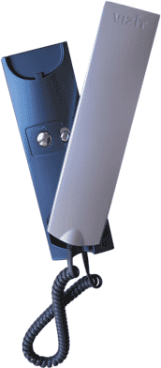

УКП-12М
Описание:
- дуплексная связь;
- кнопка отпирания замка;
- ступенчатая регулировка громкости вызова;
- светодиодная индикация сигнала вызова;

Стоимость трубки – 1280р.

Подключение к системе и установка – 500р.

УКП-12-1
Описание:
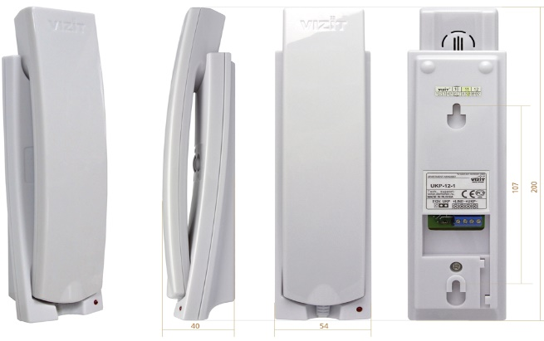
- дуплексная связь;
- кнопка отпирания замка;
- регулировка громкости вызова
- (громкий сигнал, тихий, сигнал отключен);
- светодиодная индикация сигнала вызова
- с возможностью подключения дополнительной трубки

Стоимость трубки – 1350р.

Подключение к системе и установка – 500р

